“全国同等学力人员申请硕士学位管理工作信息平台”注册及提交个人信息具体操作步骤如下：
一、注册
打开全国同等学力人员申请硕士学位管理工作信息平台https://tdxl.chsi.com.cn/tdxlsqxt/index.html，右上部分申请人登录界面，点击注册，按要求完成注册。
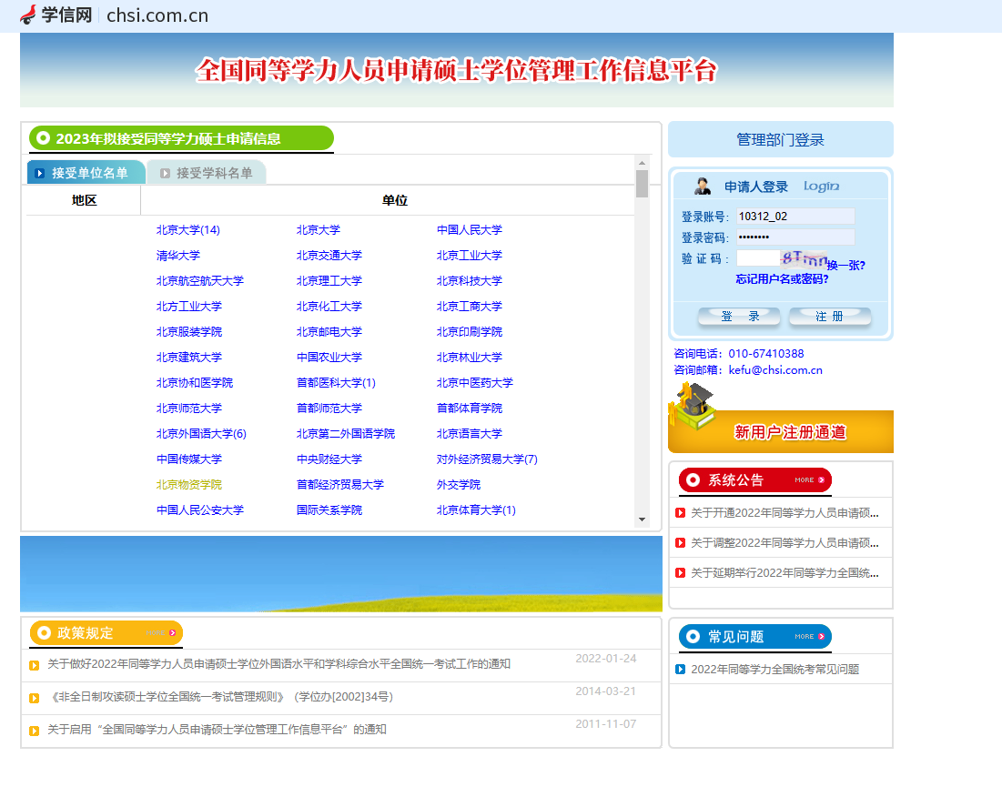
二、登录
注册完成后登录账号，登录后界面如下图
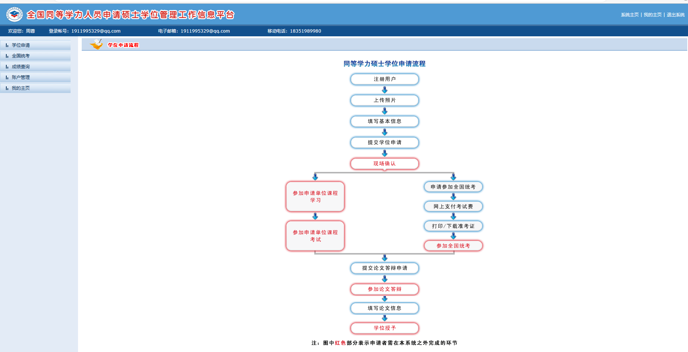
三、查看申请流程
点击左侧“学位申请”下的“查看申请流程”，可以看到申请学位的具体操作。
四、上传电子照片
点击“上传电子照片”，严格按照网页右上方的电子照片规格上传电子照片（也可见下面说明）。
电子照片规格：
·照片文件必须是JPG格式，修改文件后缀认为无效。
·照片尺寸要求，宽：390像素；高：567像素。
·照片文件大小必须在200K以内。
·颜色模式：24位RGB真彩色。
·成像区全部面积48mm×33mm；头部宽度21mm-24mm，头部长度28mm-33mm。
·要求：近期（三个月内）正面免冠彩色半身电子照片，国家公职人员不着制式服装。照片背景为蓝色。
·电子照片必须由数码相机拍摄，并不得进行任何修饰。
特别提醒：您所上传的电子照片将用于学位证书。
五、填写基本信息
点击“填写基本信息”，按照具体要求如实填全所有个人信息。
六、提交学位申请
点击“提交学位申请”，其中“学位授予单位”项选择“南京医科大学”，（以临床医学为例）“学科门类”选择“医学”，“学科名称”选择“临床医学”，是否一级学科授予请选择“否”、“专业”选择相应的二级学科，“学位申请年月”填写参加报名考试时间（如2017年填写的填为2017年12月，依次类推）。所有信息填全后点击“保存”，然后点击网页上方的“提交申请”， 到此，个人填写信息工作全部完成。
注意：点击“提交申请”后，电子照片和基本信息就不能修改。如确实需要修改，可点击“取消申请”，再点击“修改”，重新修改信息保存后再点击“提交申请”。
如有学员原来没选择“专业”，可以先点击“取消申请”，再点击“删除”，然后重新填写，并选择“专业”，最后点击“提交申请”

